Automatic Centroids Selection in K-means Clustering Based Image Segmentation

Ahmet Haydar ERDEM

Özetçe— Bu makale, merkezleri otomatik olarak seçen K-means kümeleme tabanlı imge segmentasyon algoritması önermektedir. K-means kümeleme algoritmasının, başlangıç centroidlerinin ve merkezlerinin seçimi ile ilgili sınırlandırmalarını ortadan kaldırır. İmgedeki gri seviyelerin dağılımını temsil etmenin en iyi yollarından birisi görüntü histogramıdır. Dolayısıyla önerilen yaklaşım, centroidleri imge histogramının zirvelerine karşılık gelen gri seviyeler olarak seçmektir. Seçilen centroidlerle K-means kümeleme işlemi gerçekleştirilir. Sonuç çeşitli morfolojik işlemlerle işlenir ve belirlenen kısımlar düzgün bir şekilde kesilir. Önerilen algoritma ile rasgele merkezlerin seçimi sonucundaki çıkış imgeleri SSIM, PSNR gibi mevcut algoritmalar ile karşılaştırılır. Bu çalışmada MATLAB R2017b aracı kullanılmıştır.

Anahtar Kelimeler— kümeleme; k-means algoritması; Hong Yao algoritması; otsu eşiği; öklid eşitliği; histogram.

Giriş
İmge bölütleme, nesne tanımlama için görüntü analizinde öncelikli adımlardan biridir. İmge bölütleme, imgenin bir dizi anlamlı nesne veya bölgeye bölünmesi işlemidir. Bu nedenle bölütleme teknikleri imgeyi renk veya doku bakımından anlamlı bölgelere böler. Kümeleme birçok uygulamada yaygın olarak kullanılan görüntü parçalama tekniklerinden biridir. Görüntü bölütleme, nesne tanıma veri madenciliği ve daha pek çok uygulama içeren denetimsiz bir kümelemedir. Kümeleşme, bir gruptaki nesnelerin diğer gruplardaki nesnelerden daha benzer nesneleştirme sürecidir. İyi bir küme, minimum küme içi mesafe ve maksimum kümeler arası mesafeye sahip, kompakt ve ayrılabilir olmalıdır. Görüntü bölütlemesi için K-Means, ISODATA ve Bulanık Ortalama (FCM) gibi birçok algoritma bulunmaktadır. K-Means algoritması, basitliği, hızı ve geniş veri kümesinin kullanımı nedeniyle en yaygın şekilde kullanılmaktadır.
K-Means algoritması şu sınırlamaları içerir.
- Kümelerin sayısı bilinmelidir.
- Bölütleme,başlangıçta seçilen centroidlere oldukça bağlıdır.
- Kötü centroid seçimi nedeniyle yanlış küme merkezleri meydana gelebilir.

Kullanılan algoritmalar

K-means Kümeleme Algoritması
En eski kümeleme yöntemlerinden biri olan K-means algoritmasının genel mantığı belirli özelliklerde bir araya gelmiş bir veri setini, giriş parametresi olarak verilen k adet kümeye bölümlemektir. Basit, yinelemeli ve denetimsiz bir öğrenmeye sahip olan bu algoritmadaki her küme, merkezi konumu ile karakterize edilmiştir. Bölümleme işlemi sonucunda beklenen durum, küme içi benzerliklerin maksimum ve kümeler arası benzerliklerin minimum olduğu durumdur. Algoritmanın bağımlı olduğu parametreler bulunmaktadır. Kümeleme işleminin yapılabilmesi için giriş parametreleri olarak küme sayısı (k) ve her kümenin merkez değerleri belirtilmelidir. K-means kümeleme işlemi esnasında iki temel işlem bulunmaktadır. Veri setindeki verilerin küme merkezlerine yakınlık ilişkisini bulmak için öklid uzaklık denklemi kullanılabilir. Veri setindeki bir pixel değeri (X) ile bir kümenin merkez pixel değeri (C) arasındaki öklid uzaklığı şu şekilde bulunur.

Distance = ( ( X-C )²)^{1/2} (1)

Diğer temel işlem yeni küme merkezlerini bulmak için kullanılır. Hesaplanan mesafe değerlerine göre veri setindeki her bir veri, kendisine en yakın kümeye dahil edildikten sonra her kümedeki verilerin değerleri toplamının (X_{sum}) kümede bulunan veri sayısına (n) bölümü, o kümedeki merkez (C_{new}) değerini belirler.

C_{new}= 1/n * X_{sum} (2)

Belirlenen yeni küme değerlerinin, bir önceki küme değerlerine eşit olması durumu, kümeleme işleminin sonlandığını gösterir. Kararlı durumdaki kümelerde bulunan veriler, bulundukları kümenin merkez değerlerini alırlar ve bölütleme işlemi de gerçekleşmiş olur.

Hong Yao’nun Algorithması
Hong Yao, K-means algoritmasının giriş parametrelerine olan bağımlılığını ortadan kaldıran bir algoritma [1] geliştirdi.

Giriş imgesinin histogramında bazı eşikleme işlemlerinden sonra, histogram üzerindeki tepe sayısı ve tepelerin karşılık geldiği pixel değerleri belirlenir. Tepe sayısı küme sayısını (k), tepelerin karşılık geldiği değerler küme merkezlerinin değerleri olarak belirlenir. Böylece, K-means algoritmasındaki giriş parametrelerine olan bağımlılık ortadan kaldırılarak amaca ulaşılmıştır. Algoritmanın işlem adımları ayrıntılı olarak aşağıda verilmiştir,
- Görüntünün histogramını yumuşatılır, daha sonra histogramın türevini alınır.
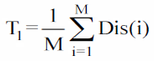
- Bitişik tepe ve çukur noktalarının her bir çifti arasındaki ortalama mesafe olan eşik değeri (T1) hesaplanır.
(3)

Burada Dis(i) bitişik tepe ve çukur noktaları arasındaki uzaklıktır. M ölçülen mesafe sayısıdır. Bir tepe seçildiğinde bir sonraki tepe eşikten (T1) sonra gerçekleşir ve arada kalan tepeler atılır. Elde edilen k sayısı küme sayısını temsil eder.

önerilen yaklaşım
- Giriş imgesi seçin.
- Hong Yao algoritmasından küme sayısını (k) belirle.
- İmge histogramından tepelere karşılık gelen pixel değerlerini kümelerin başlangıç merkezleri olarak tanımla.
- İmgenin otsu eşik değerini (T2) hesaplayıp imgeyi arka plandan ayırın.
- K-means kümeleme işlemini uygulayın.
- Arka plandaki bazı gürültülerin giderilmesi için üçüncü dereceden median filtre uygulayın.
- Gerekli morfolojik işlemleri uygulayın.
- Arka plandan kesilen nesnenin delikleri doldurulduktan sonra bölütlenmiş imge ile çarpılır.

Analiz ve sonuçlar
Önerilen yaklaşımın büyük bir çoğunluğu gerçekleştirildi. Bazı kısımlardaki yaklaşımlar farklı bir şekilde çözüldü ve çıkış imgeleri elde edildi. Önerilen yaklaşımın tamamı gerçekleştirilmediği için PSNR ve SSIM gibi analiz algoritmalarının sonuçlarına bakılmasına karşın makalede yer verilmemiştir. Gerçekleştirilen algoritmanın giriş imgesinden

çıkış imgesine kadar tüm ara imgelere yer verilmiştir. Şekil 1, Şekil 2, ve Şekil 3’te verilen imgeler sırasıyla, orjinal imge, bölütlenmiş imge, otsu eşikli imge, morfolojik işlemlerden geçirilmiş imge, çıkış imgesi şeklindedir.

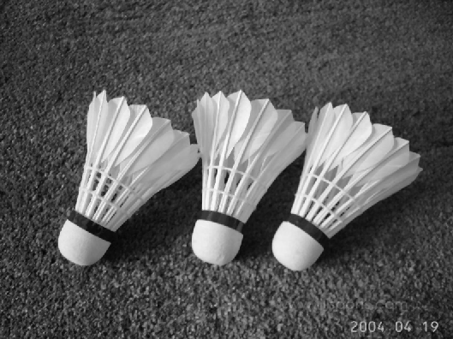

- Badminton


- Aggasi
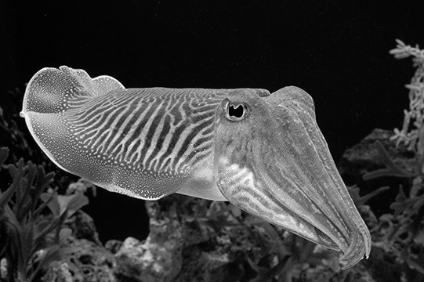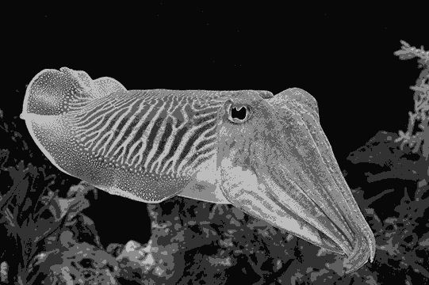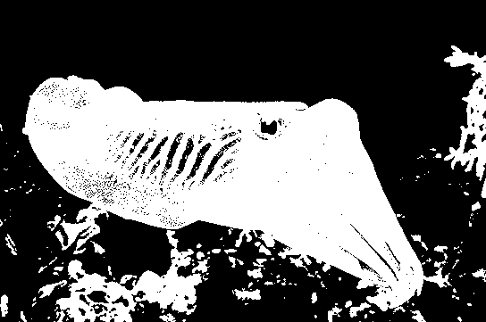
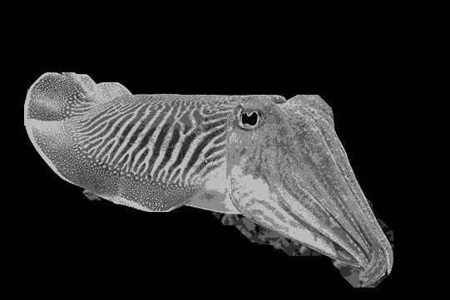
- Fish

Yazarlar
Ahmet Haydar ERDEM 1996 yılında İstanbul’da doğdu. Yüksek öğrenimine Kocaeli Üniversitesi’nde başlayıp, halen bu üniversitede Elektronik ve Haberleşme Mühendisliği 3. Sınıf öğrencisi olarak öğrenim görevine devam etmektedir.
İletişim Bilgileri:
Mail : ae.ahmeterdem9603@gmail.com
Öğrenci No : 140207064

Kaynaklar
- Hong Yao, Qingling Duan, Daoliang Li, Jianping Wang, An improved k-means clustering algorithm for fish image segmentation, Mathematical and Computer Modelling, in press.
- A.Pugazhenthi, Jyoti Singhai, Automatic Centroids Selection in K-means Clustering Based Image Segmentation, International Conference on Communication and Signal Processing, April 3-5, 2014.

